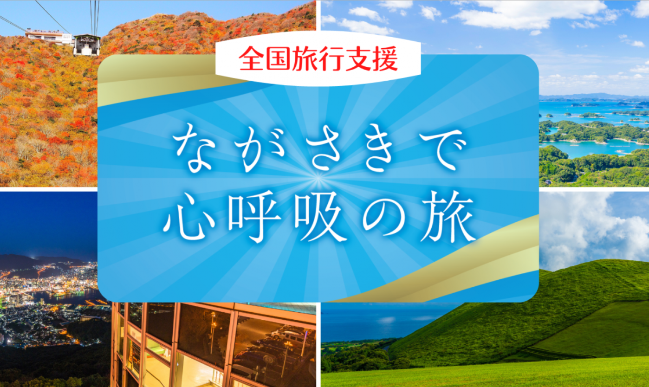

［全国旅行支援］
ながさきで心呼吸の旅キャンペーン
長崎県、福岡県、佐賀県、熊本県、大分県、宮崎県、鹿児島県在住者限定「第２弾 ふるさとで“心呼吸”の旅キャンペーン」は2022年10月10日（月）をもって終了しました。
キャンペーン期間
令和4年10月11日（火）～令和4年12月20日（火）[12月21日（水）チェックアウト分まで]
予約開始日：10月11日（火）から
※開始以前に行った利用期間中の予約も割引支援対象とすることが可能です。
既存予約分の割引については、ご予約の宿泊施設又は旅行会社にキャンペーンを利用する旨を事前にお申し出ください。
対象者
日本国内に居住する方
キャンペーン利用条件
こちらから必ずご確認ください ＞＞

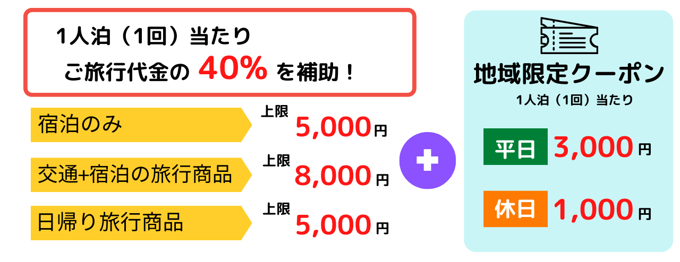
旅行代金の40%または上限金額の低い方が適用されます。
１回の予約につき７泊までが対象

割引前の旅行商品代金・宿泊料金が下記に該当するものは割引対象となりません。
平日：5,000円未満 休日：2,000円未満
《各種クーポン等による割引や、県内各市町が実施する宿泊割引制度を適用した金額が上記に満たない場合は対象となりません》

県内各市町のキャンペーン ＞＞ 参考：平日と休日の取り扱いカレンダー
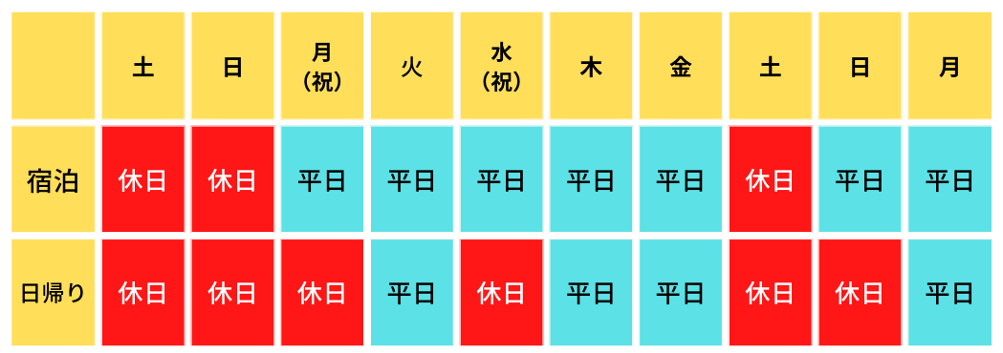

地域限定クーポン券
長崎県内の参画店舗で利用できる地域限定クーポンを付与します。
 | クーポン額
①宿泊を伴う場合 | 休日：宿泊日とその翌日が、ともに土日または祝祭日である日⇒1,000円  平日：休日以外の日⇒3,000円
②日帰り旅行の場合 | 休日：旅行日が土曜日、日曜日または祝祭日である日⇒1,000円  平日：休日以外の日⇒3,000円
＜曜日によってクーポン額が異なります。 必ずカレンダーにてご確認ください。＞
クーポン券取り扱いカレンダー ＞＞
有効期限
宿泊旅行の場合：宿泊日とその翌日
日帰り旅行の場合：旅行当日
利用条件
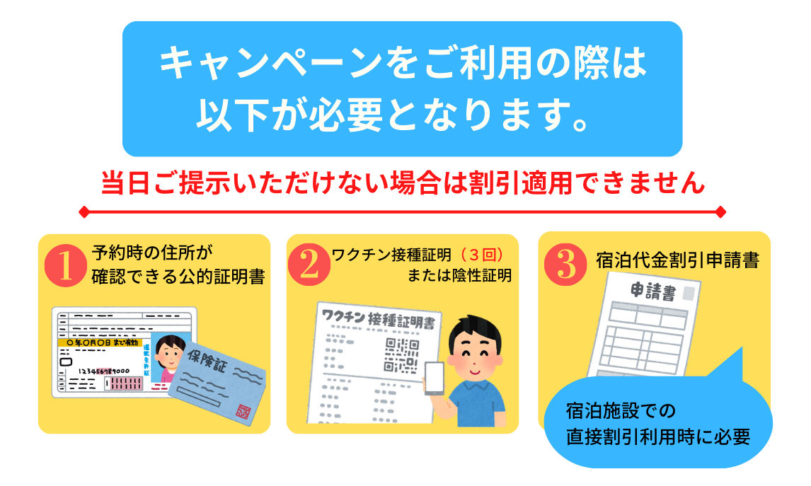
※12歳未満の方もキャンペーンを適用して宿泊・旅行する場合は公的証明書の提示が必要です。

利用条件① 公的証明書[原本]
＜公的証明書の例＞
・運転免許証・健康保険証（両面）・マイナンバーカード（住所記載面）・パスポート・島民カード・住民票（3ヶ月以内に発行されたもの）・公共料金の領収書等（3ヶ月以内に発行されたもの）

利用条件② ワクチン接種証明または陰性証明
ワクチン接種（3回）又は、PCR検査・抗原定性検査等の検査証明で陰性であることが確認できた方がキャンペーン対象となります。
ワクチン接種証明・検査結果通知書について
ワクチン接種証明については画像や写し等でも構いません。
検査結果通知書については、原本を撮影した画像や写しは不可となりますが、原本以外ではメール結果通知の提示でも可となります。
12歳未満について
12歳未満につきましては親等監護者が同伴し、ワクチン接種証明を提示できる場合は、接種証明等の提示は不要です。
（宿泊施設へのチェックイン日、または旅行出発日に満12歳の方は、提示が必要）

利用条件③ 宿泊代金割引申請書
宿泊施設での直接現地割引をご利用の方は必要です。

全国旅行支援「ながさきで心呼吸の旅」割引対象宿泊施設/地域限定クーポン加盟店リスト（平戸市内）
こちらから→

